ПЛЯШУЩИЕ ЧЕЛОВЕЧКИ «одночлены и многочлены»
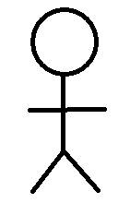 | 3a³с⁴ = 21c⁶a³
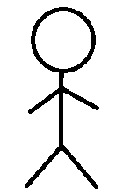 | (3a + b)=15ab+5b²
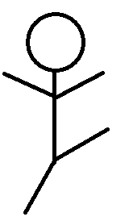 | 2a³c⁵= 16a⁵c⁷
6a³c² = 3a³c² |  | 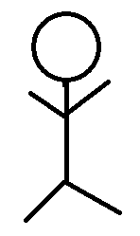
10a⁶b⁹– 6a⁷b⁸ = (5b-3a) |  | 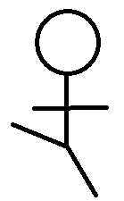
Станцию разработал ученик 7^{а} класса Овчаренко Максим

ответы
= 7c²
= 5b
= 8a²c²
= 2
= 2a⁶b⁸

=  =  =  =  = | =  =  =  =  = | =  =  =  =  =
=  =  =  =  = | =  =  =  =  = | =  =  =  =  =
=  =  =  =  = | =  =  =  =  = | =  =  =  =  =

